АКТУАЛЬНЫЕ ВОПРОСЫ ТЕОРИИ И ПРАКТИКИ ЛОГОПЕДИЧЕСКОЙ ПОМОЩИ В ШКОЛЕ.
Скибина О.А., учитель-логопед МОУ СОШ №18, г.Курск
Речевые нарушения являются одной из наиболее распространенных проблем психофизического развития детей, что требует охвата логопедической службой значительной части детского населения. Логопедическую помощь школьникам с нарушениями речи оказывают учреждения различного ведомственного подчинения, что объясняет необходимость сложной инфраструктуры региональной логопедической службы и предполагает наличие значительного потенциала для ее дальнейшего развития в направлении создания единого коррекционного пространства. Недостаточная разработанность обозначенных вопросов определила выбор темы и ее актуальность.
Речь является формой передачи мысли средствами языка и основным способом коммуникации. От ее состояния зависит уровень реализации личности. Вне речи не возможно полноценное овладение ни одним видом психической деятельности, включая высшие формы мышления, памяти, а также поведение в социуме.
Дети с выраженными нарушениями речи и других высших психических функций не могут успешно учиться, усваивать школьную программу , в связи с чем примерно 50% стойко неуспевающих в начальных классах.
Таким образом, огромное число таких детей нуждаются в осуществлении неотложных организационных мер по созданию в Российской Федерации специализированной службы, которая отвечала бы современным требованиям науки и практики.
«Задачей логопеда в любом учреждении является объединение усилий семьи и своих собственных в достижении главной цели – выработки правильной и красивой речи ребенка». [6]
На сегодняшний день существующая сеть логопедических кабинетов в учреждениях здравоохранения главным образом направлена на обслуживания детского населения. Число учреждений для лечения подростков с заиканием, афазиями, дизартриями и другими расстройствами речи не соответствует реальным потребностям населения. Анализ деятельности логопедических кабинетов, поликлиник и психоневрологических диспансеров в городах страны показывает, что их работа не организована соответствующим образом. В частности не уделяется должного внимания профилактике и выявлению речевых расстройств. Педиатры, психиатры и логопеды не принимают в этой работе активного участия. Не выделяются группы риска. Не проводится ранняя диагностика. Несвоевременно осуществляется лечение детей с патологией речи, особенно с задержками общего и речевого развития, а также с заиканием, что приводит к хроническому течению заболевания.
Дошкольные учреждения для детей с нарушениями речи являются перспективным звеном в общей системе воспитания и обучения аномальных детей, обеспечивающим предупреждение дальнейшего развития дефекта. Слабым звеном в деятельности специальных детских садах является недостаточное медицинское обслуживание детей, несогласованность в сроках логопедических и оздоровительных мероприятий, позднее выявление детей, неполный их охват.
Дети, овладевшие нормальной речью, успешно закончившие обучение и не достигшие семилетнего возраста, переводятся в дошкольные учреждения общего типа.
Каково же состояние, и какие проблемы логопедической помощи в условиях школьного логопункта, а также перспективы ее дальнейшего совершенствования в рамках действующей системы помощи детям школьного возраста с нарушениями развития? Проблема диагностики и коррекции причин трудностей в обучении русскому языку младших школьников общеобразовательных учреждений особенно актуальна на современном этапе. Как отмечено в Федеральной целевой программе «Русский язык», «Для современной языковой ситуации характерно развитие процессов, которые негативно сказываются на состоянии русского языка, возникли серьезные трудности в преподавании русского языка в школах». [4] Логопедическая работа занимает особое место в системе обучения русскому языку, так как у многих учащихся наблюдается отставание в речевом развитии, а также достаточно стойкие фонетико-фонематические нарушения, сопровождающиеся расстройствами письма.
Повышение эффективности и качества обучения учащихся общеобразовательных школ предполагает своевременное выявление, предупреждение и устранение имеющихся у некоторых из них недостатков устной и письменной речи. Логопедический пункт нашей школы существует 7 лет. Наблюдения показывают, что процент учащихся с нарушениями речи с каждым годом увеличивается.
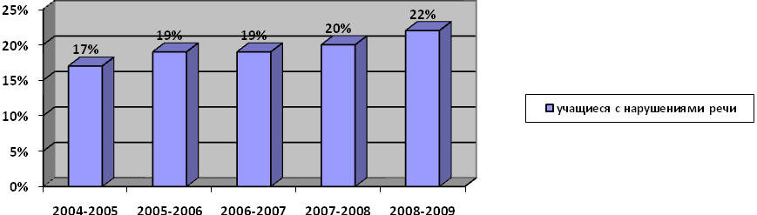
Своевременное выявление среди них учащихся с речевой патологией, правильная квалификация имеющихся дефектов устной речи и организация адекватного дефекту коррекционного обучения позволяют не только предупредить появления у этих детей нарушений письма и чтения, вторичных по отношению к устной речи, но и не допустить отставания в усвоении программного материала по родному языку. Именно поэтому мы организуем обследование будущих первоклассников в школе «Субботнего развития». С детьми, имеющими недостатки звукопроизношения, учитель-логопед проводит занятия в летние каникулы, по составленному расписанию. Таким образом, не допускается нарушения чтения и письма.
Хочется подчеркнуть, что специфические ошибки письма, связанные с затруднениями при анализе речевого потока, исчезнут только тогда, когда ребенок полностью овладеет навыками звуко-буквенного анализа слова. К примеру: количество учащихся с нарушениями устной и письменной речи уменьшается при систематической коррекционно-логопедической работе.
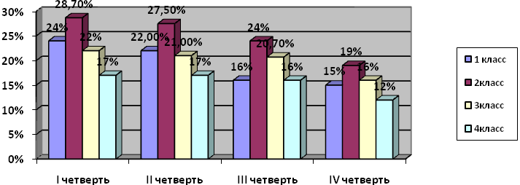
Положительная динамика логопедического воздействия зависит от многих причин:
- от механизма возникновения;
- от тяжести речевого дефекта;
- от сроков распознания дефекта и организации коррекционных занятий;
- от систематичности занятий;
- от индивидуального планирования на ликвидацию дефекта;
- от комплексного медицинского лечения;
- от активного участия родителей в исправлении речи;
- от сознательной активности и самоконтроля учащихся;
- от тесного контакта и единых требований к речи детей педагогического коллектива;
- от сформированности познавательных процессов;
- от компенсаторных возможностей мозга.
Работа логопеда должна быть хорошо оснащена различными пособиями. В качестве пособий в логопедической работе служат игрушки, картинки, карточки, настольные игры, книги, таблицы по русскому языку. Пособия логопед использует в зависимости от той непосредственной задачи, которую он ставит перед собой в связи с характером нарушения, этапом работы, интеллектом и общим развитием ребёнка.
Помимо занятий мы систематически проводим родительские собрания, консультации для родителей. Ведется работа с методическими объединениями, работа на совещаниях и педагогических советах. Огромную роль логопед уделяет воспитательной работе. В 2008 -2009 учебном году запланировано 4 мероприятия с детьми, посещающими школьный логопункт (Праздник красивой речи, устный журнал «Что мы знаем о народном творчестве», театрализованное представление «Карнавал сказок», «Эти таинственные слова»).
Поддерживает связь с дошкольными образовательными учреждениями, со специальными (коррекционными) образовательными учреждениями для обучающихся, воспитанников с отклонениями в развитии, логопедами и врачами-специалистами детских поликлиник и психолого-медико-педагогических комиссий.
К сожалению, в школьной практике выявление детей с нарушениями письменной речи (чтения и письма) протекает с запозданием. Учителя направляют к логопеду учащихся с такими нарушениями во втором-третьем классах и позже. Необходимо как можно раньше выявить учащихся с отклонениями в развитии речи и направлять их на коррекционные занятия к логопеду. Чем раньше начинается их коррекция, тем выше результативность устранения собственно речевых недостатков, не осложненных вторичными последствиями, а также и сопутствующей им педагогической запущенности. Вот почему особое внимание учитель-логопед общеобразовательной школы должен уделять школьникам первых классов.
Для успешного формирования правильного звукопроизношения логопед вынужден предлагать ребёнку бесконечно долго и многократно повторять довольно ограниченный речевой материал (картинки, карточки, задания и т.д.). Дети нуждаются в разнообразии работы. Они быстро утомляются, падает внимание, если их долго держать на одном упражнении. Знания, усвоенные без интереса, не окрашенные собственным положительным отношением, эмоциями не становятся полезными - это мёртвый груз.
Помощь ребенку может быть по настоящему действенной, когда мы верим в ценность его личности, как бы она ни была своеобразна, принимаем ребенка таким, какой он есть, и делаем все зависящее от нас, чтобы способствовать его развитию. Для этого в общеобразовательной школе нужны квалифицированные специалисты в области коррекционно-развивающего образования. И хорошо спланированная, систематическая, своевременная и совместная работа может решить актуальную проблему речевого развития.
Используемая литература.
- Волкова Л.С. Логопедия. – М., Просвещение, 1989.
- Ефименкова Л.Н. Коррекция устной и письменной речи учащихся начальных классов. – М., Просвещение, 1991.
- Ефименкова Л.Н., Мисаренко Г.Г. Организация и методы коррекционной работы логопеда на школьном логопункте. – М., Просвещение, 1991.
- Мазанова Е.В. Логопедия. Преодоление нарушения письма. – М., Аквариум, 2006.
- Об организации работы логопедического пункта общеобразовательного учреждения: Письмо Министерства образования Российской Федерации от 14 декабря 2000 г. №2 /Научно-методический журнал «Логопед». 2004. - №2.
- Работа логопеда с родителями в условиях детской поликлиники /Научно-методический журнал «Логопед». 2004. - №1.

